ГИБДД в защиту детей
Сотрудники ГИБДД УВД по ЮВАО провели профилактическое мероприятие 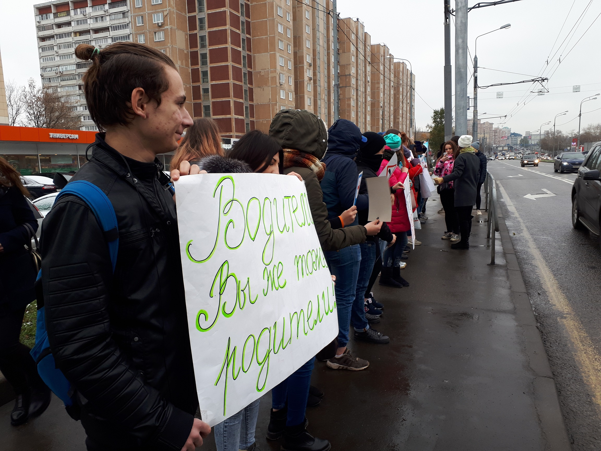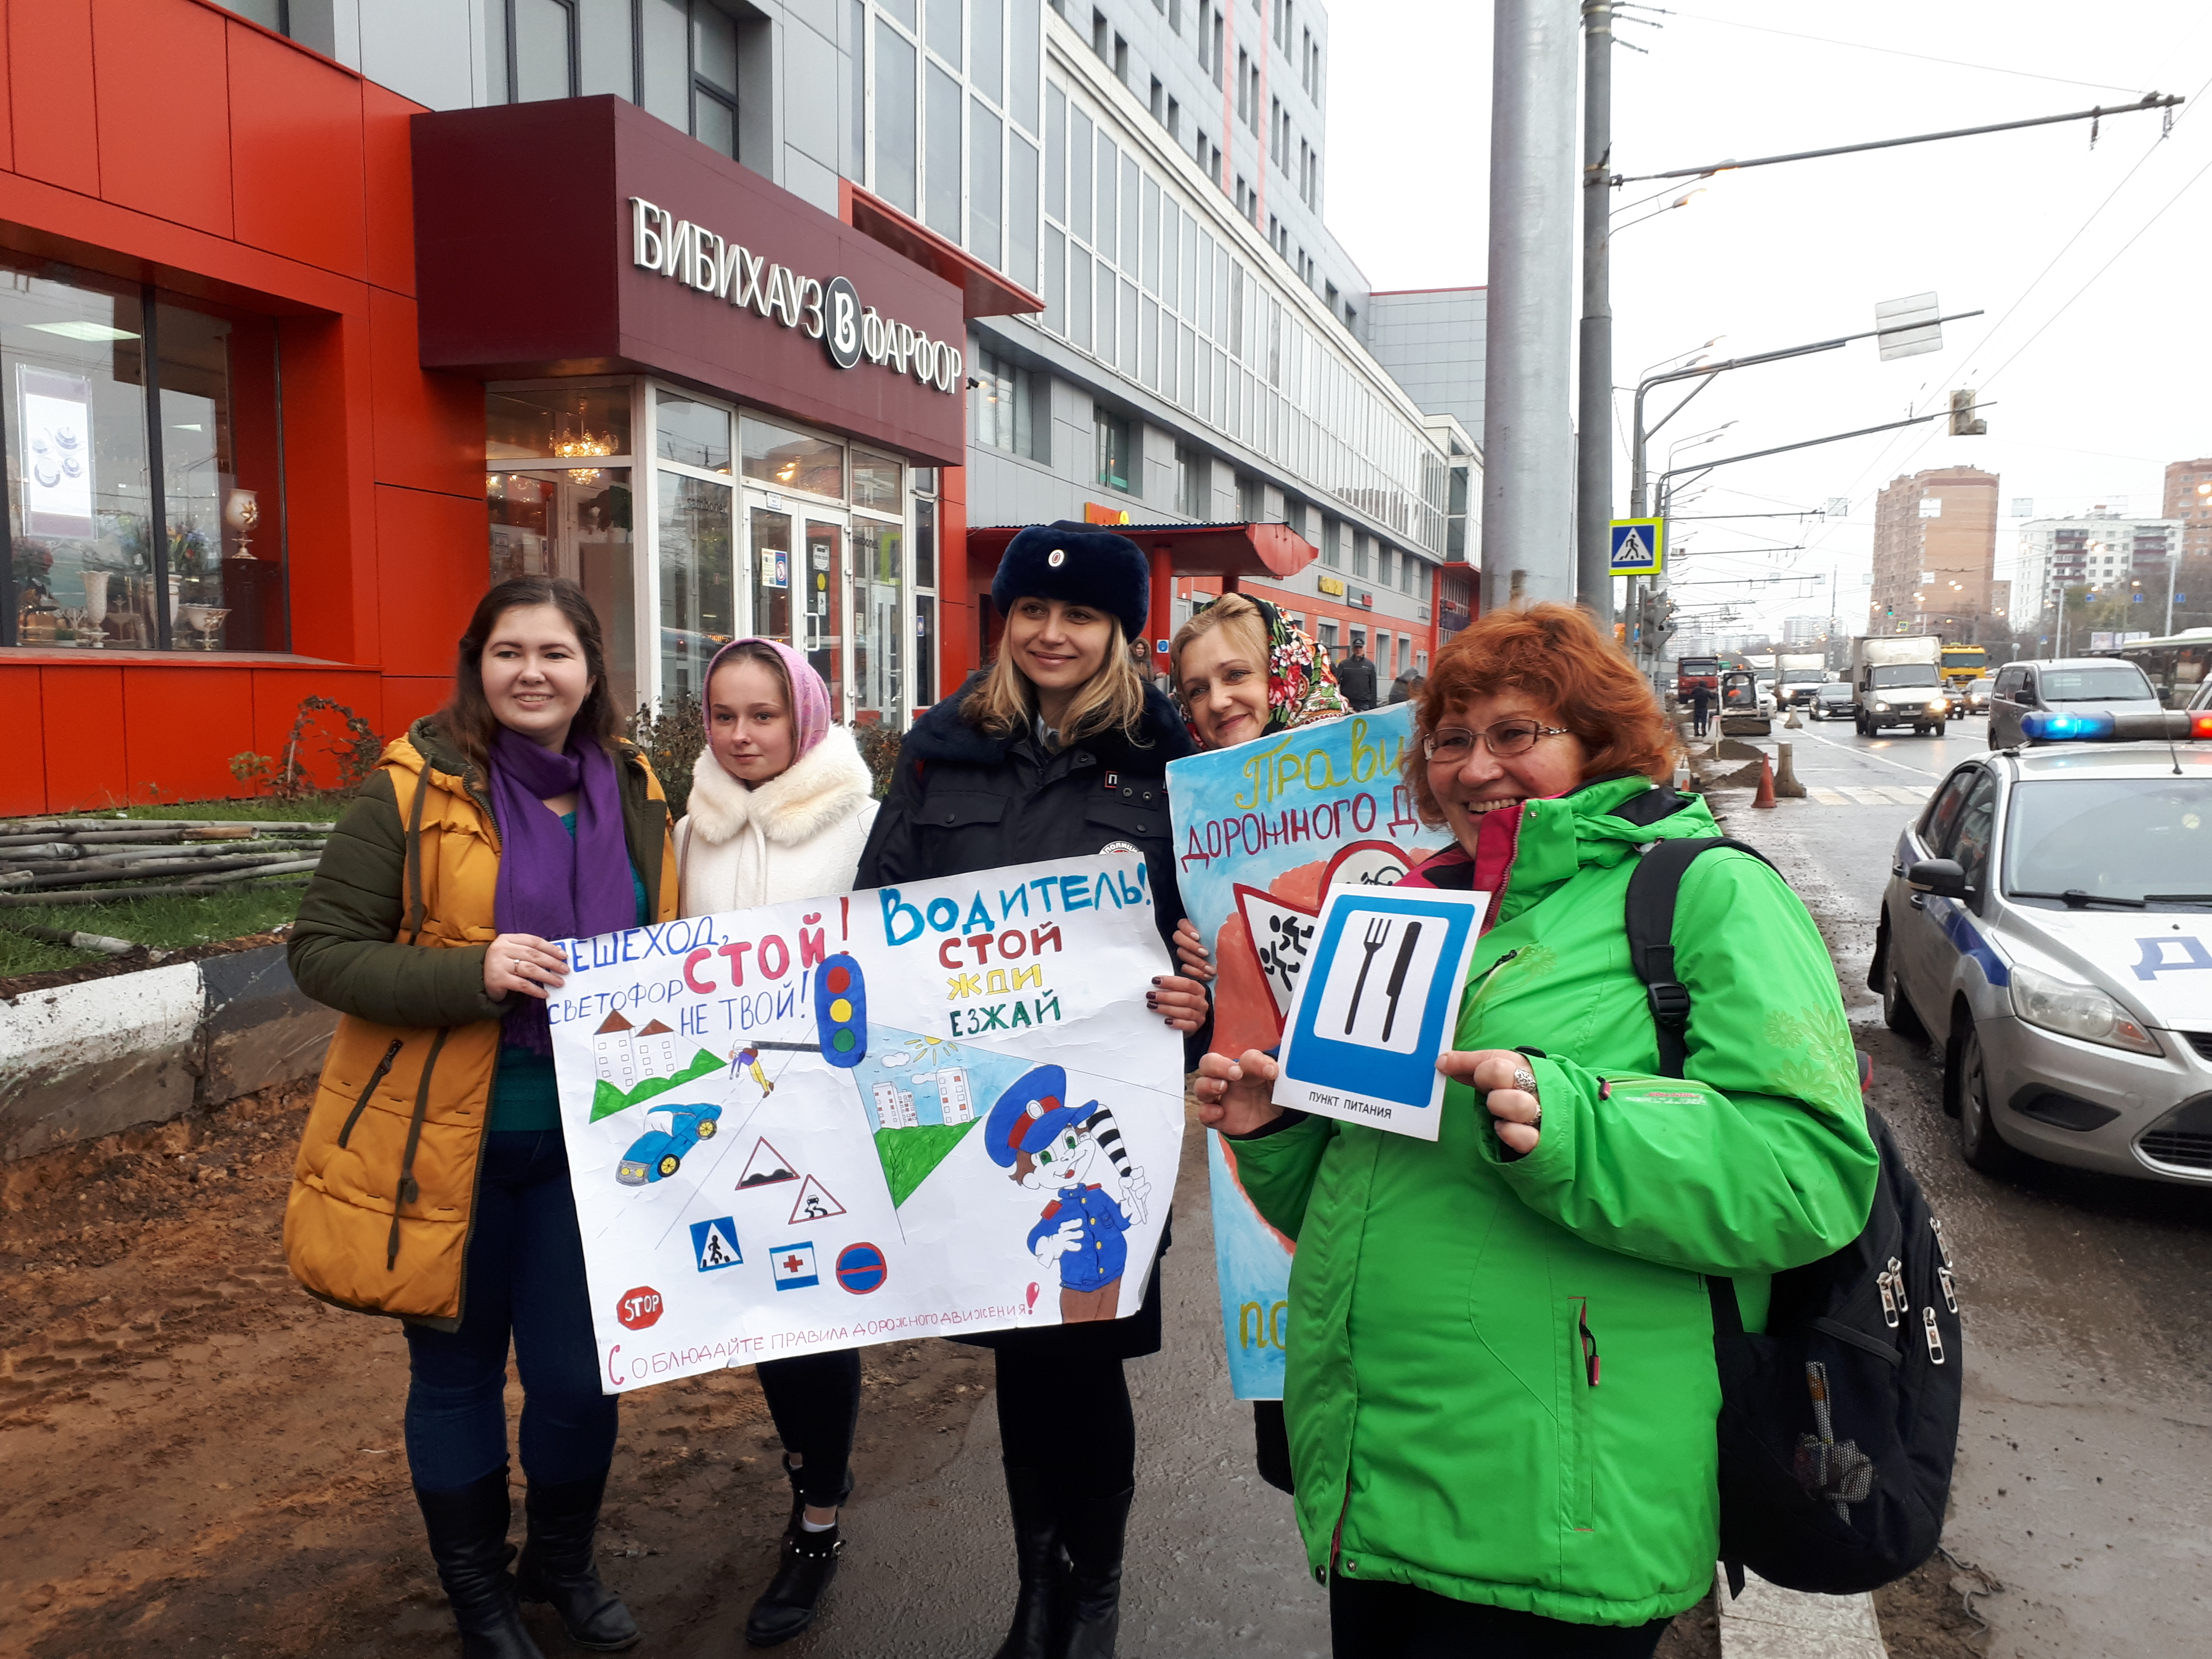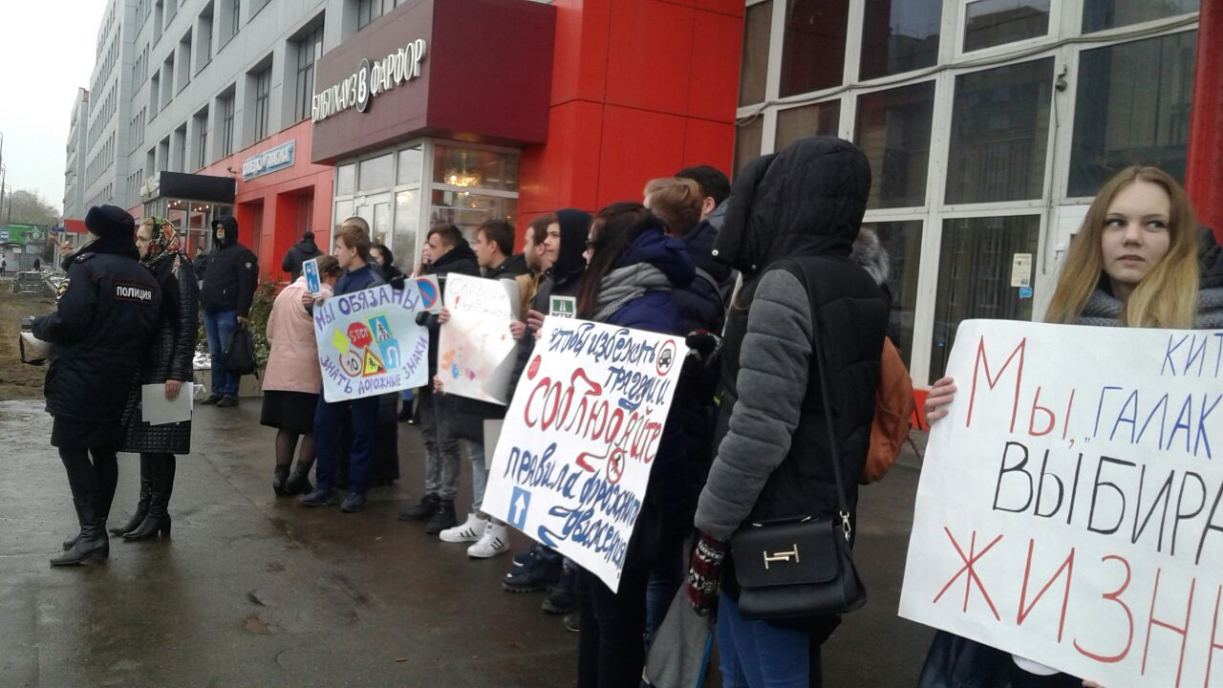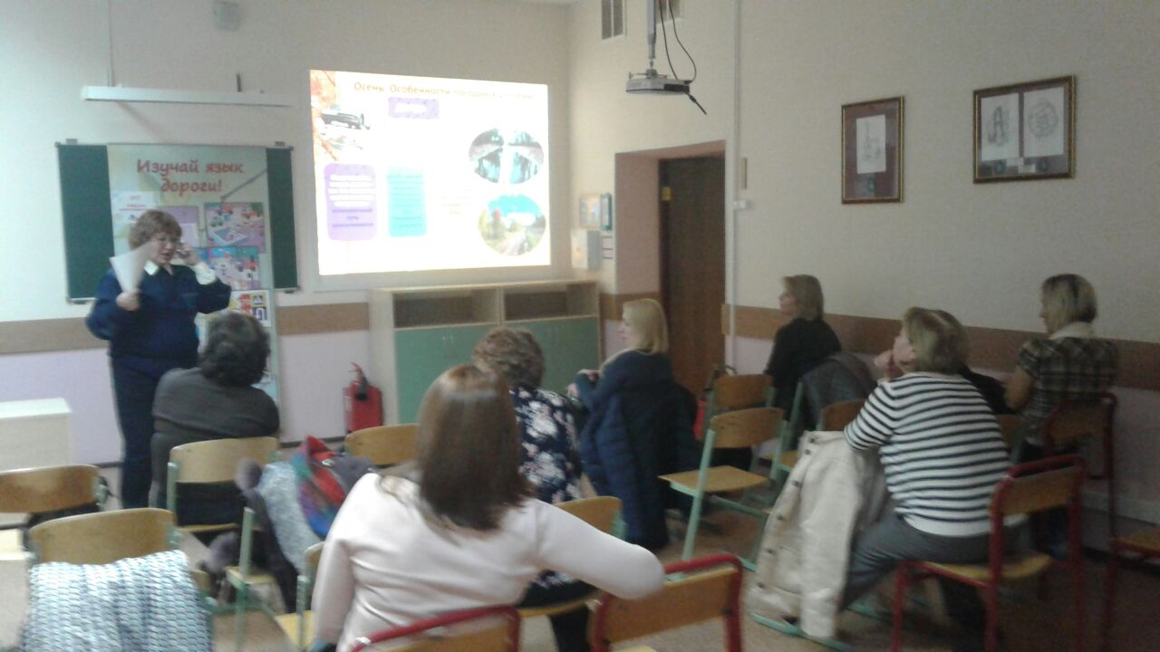
В преддверии проводимого профилактического мероприятия «ГИБДД в Защиту Детей» с 30 октября по 05 ноября. Инспекторами по пропаганде отдельного батальона ДПС ГИБДД УВД по Юго-Восточному округу города Москвы совместно с городским оператором про профилактике ДДТТ КС № 54 им П.М.Вострухина и колледжем «Галактика» была проведена акция под названием «МЫ – КИТиС «Галактика-выбираем жизнь».
Основная задача, стоящая перед сотрудниками ГИБДД - это снижение количество дорожно-транспортных происшествий и тяжести их последствий, в том числе с участием детей. Сотрудники ГИБДД и методист ЦДО «Юный автомобилист" Клименко О.Н. в начале встречи провели инструктажи и профилактическую беседу по безопасному поведению на дороге, рассмотрели с ребятами самые трудные ситуации-«ловушки», которые могут возникнуть у юного пешехода, разъяснили, как правильно переходить дорогу и какие опасности предостерегают их на проезжей части., а так же, особенности осенне-зимнего периода и их влияние на безопасность пешехода.
Подобные мероприятия, по мнению сотрудников пропаганды ОБ ДПС ГИБДД УВД по ЮВАО ГУ МВД России по г. Москве, позволяют затронуть многие важные вопросы, связанные с травматизмом несовершеннолетних, как в быту, так и на дороге, а также расширить кругозор детей и пополнить багаж знаний, который дети успешно передают не только своим сверстникам, но и родителям.
После мероприятия инспектора по пропаганде посетили одну из школ, где наглядно показали и рассказали педагогическому составу начальных классов о необходимости использования в осенне-зимний период и темное время суток светоотражающих элементов.

Пресс-служба УВД по ЮВАО

